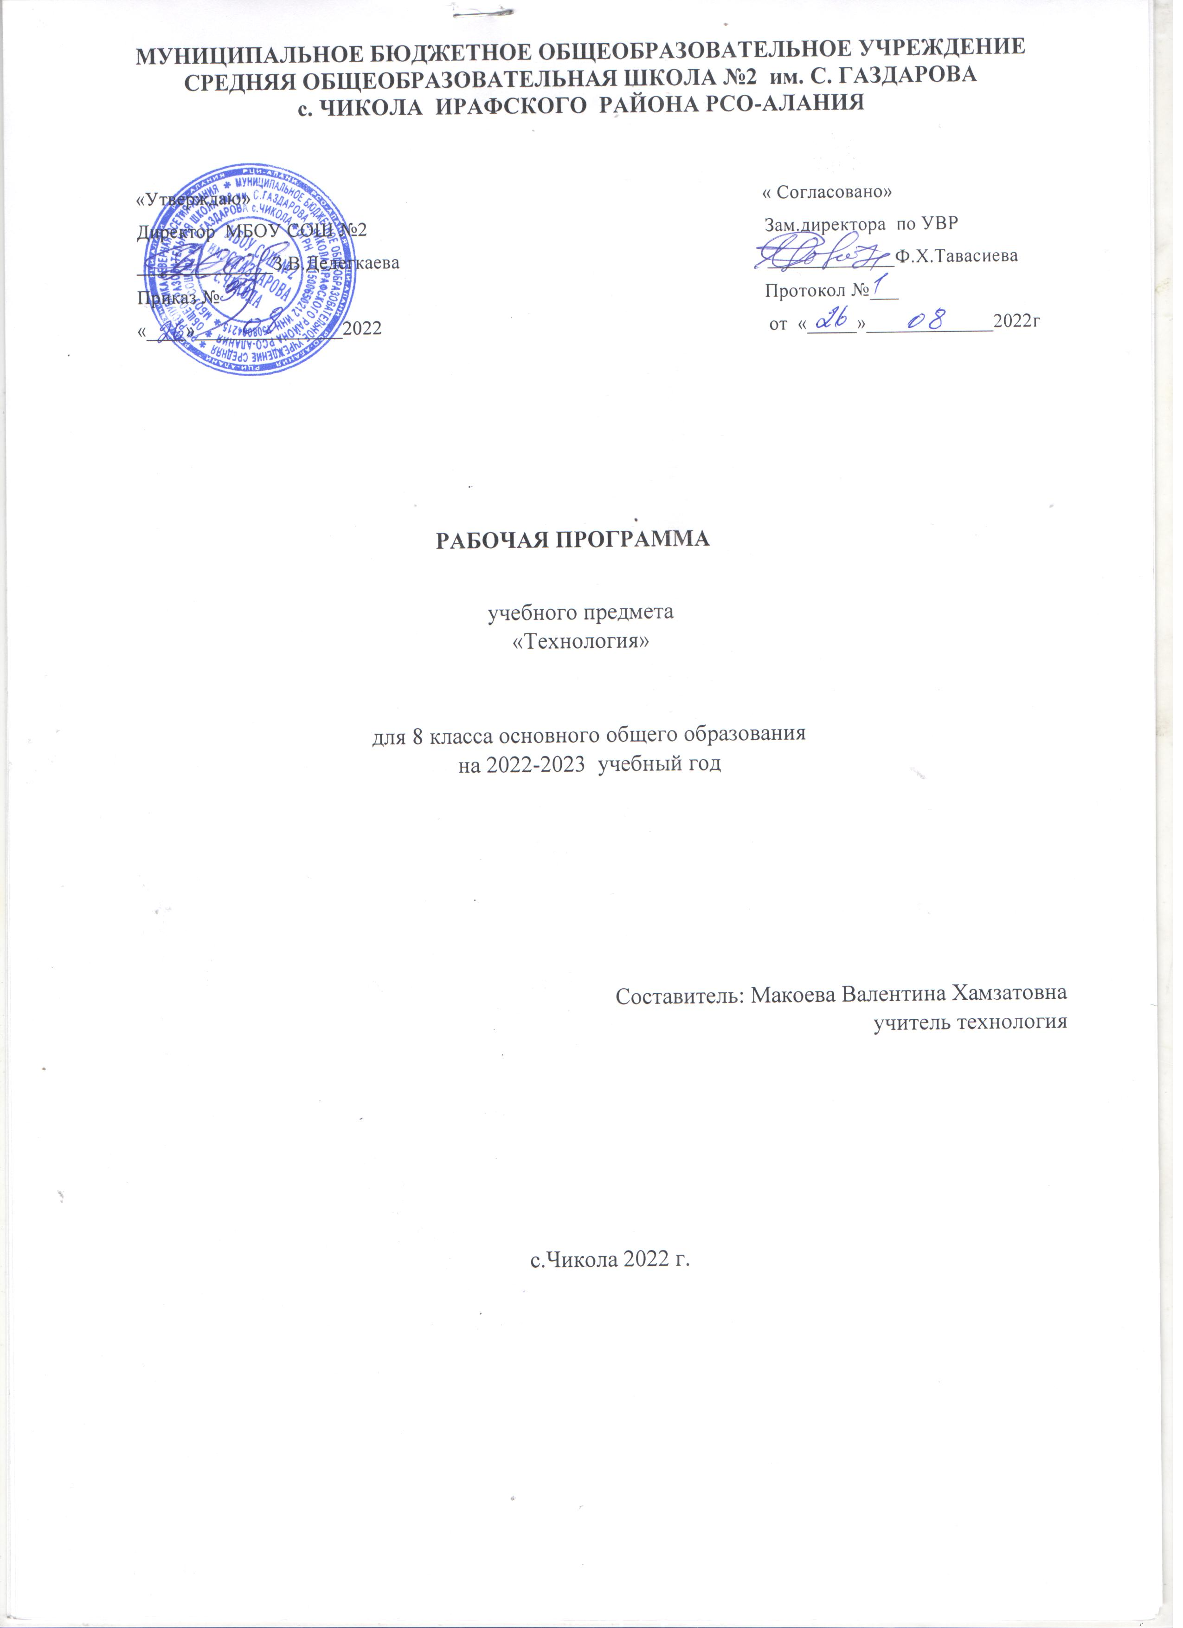

1.ПОЯСНИТЕЛЬНАЯ ЗАПИСКА
Статус документа
Рабочая программа по направлению «Технология. Cельскохозяйственный труд» составлена на основе федерального компонента государственного стандарта основного общего образования.
Рабочая программа позволяет всем участникам образовательного процесса получить представление о целях, содержании, общей стратегии обучения, воспитания и развития учащихся средствами данного учебного предмета, конкретизирует содержание предметных тем образовательного стандарта, дает примерное распределение учебных часов по разделам курса и рекомендуемую последовательность изучения тем и разделов учебного предмета с учетом межпредметных и внутрипредметных связей, логики учебного процесса, возрастных особенностей учащихся.
Рабочая программа предлагает собственный подход в части структурирования учебного материала, определения последовательности изучения материала, распределения часов по разделам и темам, а также путей формирования системы знаний, умений и способов деятельности, развития и социализации учащихся, содействует сохранению единого образовательного пространства, предоставляет широкие возможности для реализации различных подходов к построению учебного курса с учетом индивидуальных способностей и потребностей учащихся, материальной базы образовательного учреждения, местных социально-экономических условий и национальных традиций.
Структура документа
Рабочая программа включает три раздела: пояснительную записку; основное содержание с распределением учебных часов по разделам курса и рекомендуемую последовательность изучения тем и разделов; требования к уровню подготовки выпускников.

Общая характеристика учебного предмета
Рабочая программа составлена с учетом опыта трудовой и технологической деятельности, полученного учащимися при обучении в начальной школе.
Основным предназначением образовательной области «Технология» в системе общего образования является формирование трудовой и технологической культуры школьника, системы технологических знаний и умений, воспитание трудовых, гражданских и патриотических качеств его личности, их профессиональное самоопределение в условиях рынка труда, формирование гуманистически ориентированного мировоззрения. Образовательная область «Технология» является необходимым компонентом общего образования школьников, предоставляя им возможность применить на практике знания основ наук. В основной школе «Технология» изучается с 5-го по 8-ой класс данной ступени обучения.
Независимо от изучаемых технологий, содержанием программы по направлению «Технология. Сельскохозяйственный труд» предусматривается изучение материала по следующим сквозным образовательным линиям:
- культура и эстетика труда;
- получение, обработка, хранение и использование информации;
- основы черчения, графики, дизайна;
- элементы домашней и прикладной экономики, предпринимательства;
- знакомство с миром профессий, выбор жизненных, профессиональных планов учащимися;
- влияние технологических процессов на окружающую среду и здоровье человека;
- творческая, проектная деятельность;
- история, перспективы и социальные последствия развития технологии и техники.
Базовыми для программы по направлению «Технология. Сельскохозяйственный труд» являются разделы «Растениеводство» и «Животноводство». Исходя из необходимости учета потребностей личности школьника, его семьи и общества, достижений педагогической науки, конкретный учебный материал для включения в программу должен отбираться с учетом следующих положений:
• распространенность изучаемых технологий в сфере сельскохозяйственного производства в личных подсобных хозяйствах и отражение в них современных научно-технических достижений;
• возможность освоения содержания на основе включения учащихся в разнообразные виды технологической деятельности, имеющих практическую направленность;
• выбор объектов созидательной и преобразовательной деятельности на основе изучения общественных, групповых или индивидуальных потребностей;
• возможность реализации общетрудовой, политехнической и практической направленности обучения, наглядного представления методов и средств осуществления технологических процессов;
• возможность познавательного, интеллектуального, творческого, духовно-нравственного, эстетического и физического развития учащихся.
Каждый раздел программы включает в себя основные теоретические сведения, практические работы и рекомендуемые объекты труда (в обобщенном виде). При этом предполагается, что изучение материала программы, связанного с практическими работами, должно предваряться необходимым минимумом теоретических сведений. Теоретическая подготовка заключается, прежде всего, в формировании ведущих понятий технологий сельского хозяйства – сорт, порода, урожайность, продуктивность и т.д.
Основной формой обучения является учебно-практическая деятельность учащихся. Приоритетными методами являются сельскохозяйственные опыты, практические и лабораторно-практические работы, метод проектов. Практические работы в программе связаны с выполнением различных приемов обработки почвы, посева, посадки, ухода за растениями и животными, технологических расчетов. На лабораторно-практических работах изучаются свойства почвы, удобрений. Учитель в соответствии с имеющимися в школе возможностями выбирает объекты и темы практических работ для учащихся, чтобы они как можно полнее представляли изучаемые агротехнологии. При этом необходимо учитывать посильность объектов труда для учащихся соответствующего возраста. Практическая деятельность при обучении технологии включает в себя не только освоение и выполнение конкретных трудовых приемов, она подразумевает также включение учащихся в поисковую, исследовательскую, аналитическую деятельность, связанную с выполняемыми работами. Для каждой темы перечислены возможные и наиболее целесообразные с точки зрения реализации минимума содержания виды практической деятельности.
Для реализации обязательного минимума содержания по разделам «Растениеводство» и «Животноводство» в школе есть наличие учебно-материальной базы для организации практической деятельности школьников – школьный учебно-опытный участок (УОУ), кабинет биологии, которые являются являются основной базой изучения растениеводства. Для изучения животноводства учебно-материальная база отсутствует, поэтому используется животноводческая ферма сельскохозяйственного предприятия «ЭкоАгроНива» и фермерские хозяйства родителей учащихся, как ознакомительные экскурсии и теоритический курс по учебному пособию для 5-7 классов под редакцией Д.И. Трайтак.
УОУ и кабинет биологии оснащены рекомендованными Министерством образования РФ набором ручных инструментов и оборудованием для выполнения основных видов сельскохозяйственных работ. Большое внимание обращено на обеспечение безопасности труда учащихся при выполнении технологических операций. Интегративный характер содержания обучения технологии предполагает построение образовательного процесса на основе использования межпредметных связей. Для обучения технологиям сельского хозяйства наиболее важны связи с биологией и химией.

Цели
Изучение технологии в основной школе направлено на достижение следующих целей:
- освоение технологических знаний, основ культуры созидательного труда, представлений о технологической культуре на основе включения учащихся в разнообразные виды трудовой деятельности по созданию личностно или общественно значимых изделий;
- овладение общетрудовыми и специальными умениями, необходимыми для поиска и использования технологической информации, проектирования и создания продуктов труда, ведения домашнего хозяйства, самостоятельного и осознанного определения своих жизненных и профессиональных планов; безопасными приемами труда;
- развитие познавательных интересов, технического мышления, пространственного воображения, интеллектуальных, творческих, коммуникативных и организаторских способностей;
- воспитание трудолюбия, бережливости, аккуратности, целеустремленности, предприимчивости, ответственности за результаты своей деятельности; уважительного отношения к людям различных профессий и результатам их труда;
- получение опыта применения политехнических и технологических знаний и умений в самостоятельной практической деятельности.

Рабочая программа является одним из возможных вариантов реализации обязательного минимума содержания по разделам «Растениеводство» и «Животноводство» и рассчитана на 34 час. Для реализации программы по направлению «Технология. Сельскохозяйственный труд» создана комбинированная программа, включающая разделы по агротехнологиям. Комплексный учебный план в конкретной школе при этом составляется с учетом сезонности сельскохозяйственных работ в школе.

2.Требования к уровню подготовки.
Общеучебные умения, навыки и способы деятельности

Рабочая программа предусматривает формирование у учащихся общеучебных умений и навыков, универсальных способов деятельности и ключевых компетенций. При этом приоритетными видами общеучебной деятельности для направления образовательной области «Технология. Сельскохозяйственный труд» на этапе основного общего образования являются:
Определение адекватных способов решения учебной задачи на основе заданных алгоритмов. Комбинирование известных алгоритмов деятельности в ситуациях, не предполагающих стандартное применение одного из них.
Творческое решение учебных и практических задач: умение мотивированно отказываться от образца, искать оригинальные решения; знакомиться и изучать передовые и современные опыты выращивания с\х продукции, самостоятельное выполнение различных творческих работ; участие в проектной деятельности.
Приведение примеров, подбор аргументов, формулирование выводов. Отражение в устной или письменной форме результатов своей деятельности.
Выбор и использование средств представления информации и знаковых систем (текст, таблица, схема, чертеж, эскиз, технологическая карта, и др.) в соответствии с коммуникативной задачей, сферой и ситуацией общения.
Использование для решения познавательных и коммуникативных задач различных источников информации, включая энциклопедии, словари, Интернет-ресурсы и другие базы данных.
Владение умениями совместной деятельности: согласование и координация деятельности с другими ее участниками; объективное оценивание свого вклада в решение общих задач коллектива.
Оценивание своей деятельности с точки зрения нравственных, правовых норм, эстетических ценностей.
Результаты обучения
Результаты обучения представлены в требованиях к уровню подготовки и содержат три компонента:
знать/понимать - перечень необходимых для усвоения каждым учащимся знаний,
уметь – владение конкретными навыками практической деятельности, а также компонент, включающий знания и умения, ориентированные на решение разнообразных жизненных сельскохозяйственных задач.
Результаты обучения сформулированы в требованиях в обобщенном виде и являются инвариантными по отношению к направлению технологической подготовки учащихся.
Ожидаемые результаты обучения по данной рабочей программе в наиболее обобщенном виде могут быть сформулированы как овладение трудовыми и технологическими знаниями и умениями по преобразованию и использованию природных объектов, материалов, информации, необходимыми для создания продуктов труда в соответствии с их предполагаемыми потребительскими свойствами; умениями ориентироваться в мире профессий и научных открытий, оценивать свои профессиональные интересы и склонности к изучаемым видам трудовой деятельности, составлять жизненные и профессиональные планы; навыками самостоятельного планирования и ведения приусадебного хозяйства; формирование культуры труда, уважительного отношения к труду и результатам труда.

Тематическое планирование 8 класс.
№  п\п | Дата прове-  дения |  | Кол-во часов | Тема урока | Тип урока | Элементы содержания | Требования к уровню подготовки учащихся
№  п\п | По плану | Факти-чески
1-2 |  |  | 2 | Значение плодоводства. Краткая характеристика важнейших плодовых и ягодных культур. | Изучение нового материала | Плодоводство-древнейшая отрасль растениеводства. Профессия мастера-плод-вода. Биологические особен-ности плодовых и ягодных культур. | Знать\понимать:  - профессиональные навыки плодовода;  - характеристику плодовых культур.
3-4. |  |  | 2 | Размножение плодовых и ягодных растений. | Изучение нового материала | Вегетативный способ разм-ножения: корневыми отпры-сками, отводками, усами, прививками, черенками. | Знать\понимать:  - размножение окули-ровкой;  - размножение саженцами;  - способы черенкования.
5-6. |  |  | 2 | Посадка плодовых культур. | Изучение нового материала | Закладка сада. Выбор участка. Сроки посадки плодовых растений. Подвой. Привой. | Знать\понимать:  - как правильно выбрать саженцы;  - как приготовить яму для посадки.
7-8. |  |  | 2 | Посадка ягодных кустарников. | Изучение нового материала | Выбор места для посадки смородины, крыжовника и малины. Схема посадки ягодных растений. | Знать\понимать:  - способы посадки ягодных кустарников;  - выбор посадочного материала.
9-10. |  |  | 2 | Пр.работа «Посадка малины.» | Практи-кум | - Приготовление посадочных ям.  - Посадка малины. | Знать\понимать:  - как приготовить посадочную яму;  - как правильно посадить малину.
11-12. |  |  | 2 | Уход за штамбами плодовых деревьев. | Изучение нового материала | Очистка штамбов. Обработка и дизенфекция штамбов. Вне-сение удобрений в прист-вольные круги. | Знать\понимать:  - уметь ставить ловчие пояса;  Очистку и побелку штамбов деревьев.
13-14. |  |  | 2 | Пр.работа «Перекопка почвы в приствольных кругах яблонь» | Практи-кум | - Получение инвентаря.  - Перекопка приствольных кругов. | Знать\понимать:  - определять площадь приствольных кругов;  - глубина перекопки в приствольных кругах.
15-16. |  |  | 2 | Обрезка ягодных кустарников. | Изучение нового материала | Обрезка ягодных кустарников. Подготовка малины к зиме. | Знать\понимать:  - уметь определять возраст побегов у черной смородины;
17-18. |  |  | 2 | Обрезка плодовых деревьев и ягодных кустарников. | Изучение нового материала | Обрезка. Лучшее время обрезки. Способы обрезки. Шпалера. | Знать\понимать:  - сроки обрезки;  - способы обрезки.
19-20. |  |  | 2 | Пр.работа «Обрезка кустов малины» | Практи-кум | Знать\понимать:  - Т.Б.  - способы обрезки малины;
21-22. |  |  | 2 | Пр.работа «Подвязка кустов малины» | Практи-кум | Знать\понимать:  - Т.Б.  - укорачивание и подвязывание кустов малины.
23-24. |  |  | 2 | Посадка черенков плодово-ягодных кустарников. | Изучение нового материала | Выбор участка для посадки. Сроки посадки черенков. Способы посадки черенков. | Знать\понимать:  - Выбор участка для посадки.  – Сроки посадки черенков. - Способы посадки черенков.
25-26. |  |  | 2 | Пр.работа «Посадка черенков смородины» | Практи-кум | Знать\понимать:  - Т.Б.  - подготовку посадочных ям;  - сроки и способы посадки черенков смородины.
27-28 |  |  | 2 | Уход за земляникой. | Изучение нового материала | Агротехника выращивания земляники. Подкормки. Сбор урожая. Поливы. | Знать\понимать:  - приемы агротехники по выращиванию земляники.
29-30. |  |  | 2 | Защита сада от вредителей. | Изучение нового материала | Набор вредителей сада. Привлечение в сад птиц. Болезни плодовых и ягодных культур. Обеззараживание посадочного материала. | Знать\понимать:  - вредителей сада;  - способы борьбы с вредителями;  - меры проффилактики против вредителей и болезней.
31-32. |  |  | 2 | Сбор урожая ранних ягодных культур. | Изучение нового материала | Сроки созревания ранних ягодных культур. Промышленная уборка урожая. Ручная уборка урожая. Способы уборки урожая. | Знать\понимать:  - сроки созревания ранних культур;  - способы ручной уборки урожая.
33. |  |  | 1 | Подкормки в саду. | Изучение нового материала | Сроки подкормок. Виды удобрений для подкормок. Мульча приствольных кругов. Нормы удобрений. | Знать\понимать:  - сроки подкормок;  - нормы внесения удобрений.
34. |  |  | 1 | Районированные сорта плодовых культур. | Изучение нового материала | Знакомство с Госреестром сортов плодовых культур. Знакомство с сортами выращиваемых в ЛПХ. | Знать\понимать:  - уметь орентироваться в сортовом изобилии;

- Ресурсное обеспечение программы.

Для учителя:
- Авторский коллектив: Потапова С.П., Чувикова А.А., Черных Т.Г., Коваль А.А. Методика по-становки опытов с плодовыми, ягодными и цветочно-декоративными растениями. Издательство «Просвещение» 1992 г.
- Бубнов В.З. Сельскохозяйственные машины и технология механизированных работ., М «Про-свещение»1999г
- Дроздов Л.Н., Ващенко С.Ф, Щербаков М.И. Практикум по овощеводству., М «Просвеще-ние»,1998г.
- Захарова Г.И. Учебные задания и методические разработки научно-исследовательских институ-тов и опытных станций по опытнической работе в ученических и производственных бригадах, на учебно-опытных участках. Воронеж., 1985г.
- Захарченко Г.Г. Учебные задания по сельскохозяйственному труду. Гуманитарный издательс-кий центр ВЛАДОС.,2003г.
- Кивотов С.А. Практические занятия на школьном учебно-опытном участке.,УЧПЕДГИЗ., 1995г.
- Падалко Н.В. Практические занятия на пришкольном учебно-опытном участке. УЧПЕДГИЗ., 1998г.
- Трайтак Д.И. Трудовое обучение (сельскохозяйственные работы) М «Просвещение» 1991г.
- Устименко Г.В., Кононков П.Ф., Раздымалин И.Ф. Основы агротехники полевых и овощных культур., М «Просвещение» 1994г.

Для обучающихся:
- ДОЯРЕНКО а.г. Занимательная АГРОНОМИЯ., М. Издательство селькохозяйственной литературы, журналов и плакатов., 1963г.
- Захарченко Г.Г. Учебные задания по сельскохозяйственному труду. Гуманитарный издательс-кий центр ВЛАДОС.,2003г.
- Трайтак Д.И. Трудовое обучение (сельскохозяйственные работы) М «Просвещение» 1991г.

Электронные ресурсы:
3.http://www.l-micro.ru/index.php?kabinet=3. Информация о школьном оборудовании.
4.http://www.urorao.ru/ugnc Сайт Уральского государственного научно-образовательного центра Российской академии образования (УГНОЦ РАО).
5.http://www.ceti.ur.ru Сайт Центра экологического обучения и информации.
6.http://school-collection.edu.ru Единая коллекция цифровых образовательных ресурсов.

